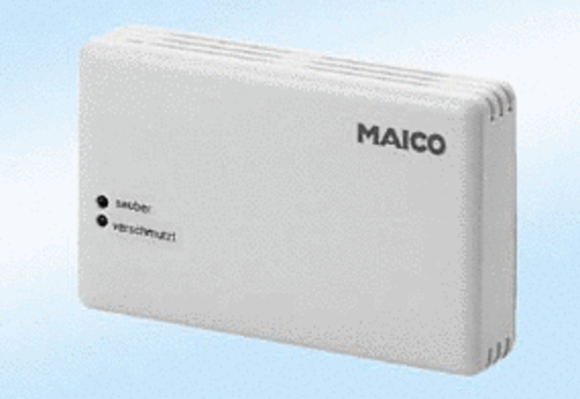Regulátor kvality vzduchu EAQ 10Obsah dodávky: 1 kusSortiment:
Typové číslo: 0157.0767Výrobce: MAICO

